常州市教育学会中学政治教学专业委员会第十三次代表大会隆重召开
陆红 俞瑛
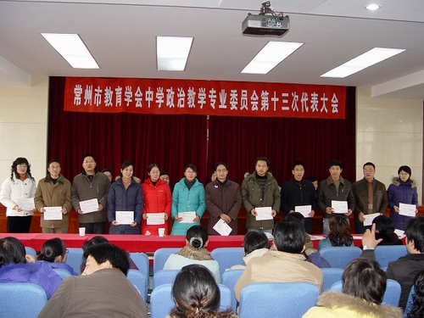
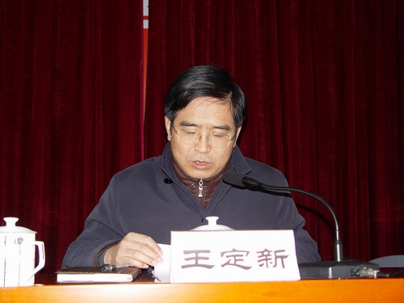
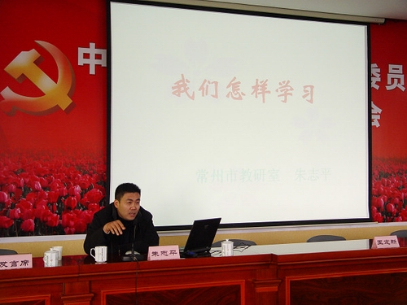
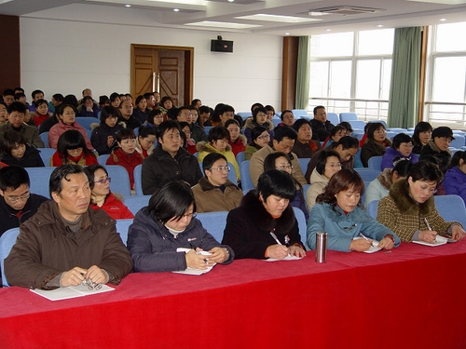
2008年12月24日，常州市教育学会中学政治教学专业委员会第十三次代表大会在常州市一中隆重举行。会议由教研室顾润生老师主持。
本届中政会理事长教育局王定新副局长代表全体理事作了理事会两年来的工作总结。他指出，两年来，常州政治学会在加强政治教学、促进教师发展、推进课程改革、课题研究、考试研究等各项活动中都取得了突出的成绩，同时，王理事长也对未来常州政治的教育教学提出了几点恳切的希望。
中政委理事会副理事长、武进教研室徐惠仁主任，宣布了2008年年会论文评选结果。省常中刘平等三名获奖教师代表上台交流各自的获奖论文。
最后，常州市教研室主任朱志平博士，为所有与会的老师作了一次关于“我们怎样学习”的学术讲座。他指出，在当今这个终身学习的时代，作为老师要“活到老、学到老”。朱博士在讲座中运用生动的案例创设情景，让老师们懂得了“命运掌握在自己手中”、“合作是成人成事的品质”、“开放自己，世界将变得更美好”等深刻而又非常实用的道理。
在短短的培训中，让老师们懂得学习要通过情景学习、要基于经验的反思学习、要群体的合作学习等多种学习方法，为老师在以后的工作和学习中提供了有益的指导。（编辑：曹奕）

